Перечень

земельных участков, предназначенных для предоставления в собственность бесплатно участникам СВО и членам их семей, в соответствии с Законом Ивановской области от 04.03.2024 № 1-ОЗ «О бесплатном предоставлении земельных участков на территории Ивановской области отдельным категориям граждан за заслуги, проявленные в ходе участия в специальной военной операции» (в редакции от 07.11.2024 №48-ОЗ)

на 02.12.2024

|  |  |  |  |  |
| --- | --- | --- | --- | --- |
| №  п/п | Местоположение земельного участка | Кадастровый номер земельного участка | Площадь, кв.м. | Вид разрешенного использования земельного участка |
| 1 | Российская Федерация, Ивановская область, Гаврилово-Посадский муниципальный района, Гаврилово-Посадское городское поселение, село Ярышево, улица Гора, земельный участок 38 | 37:03:011406:181 | 1500 | для ведения личного подсобного хозяйства |
| 2 | Ивановская область, Гаврилово-Посадский район,  с. Владычино, земельный участок 19А | 37:03:011101:257 | 1500 | для ведения личного подсобного хозяйства (приусадебный участок) |
| 3 | Ивановская область, Гаврилово-Посадский район, село Володятино, земельный участок 84 | 37:03:011102:421 | 1500 | для ведения личного подсобного хозяйства (приусадебный участок) |
| 4 | Российская Федерация, Ивановская область, Гаврилово-Посадский муниципальный района, Осановецкое сельское поселение, село Владычино, земельный участок 15А | 37:03:011101:258 | 1500 | для ведения личного подсобного хозяйства (приусадебный участок) |
| 5 | Российская Федерация, Ивановская область, Гаврилово-Посадский муниципальный района, Осановецкое сельское поселение, село Владычино, земельный участок 15Б | 37:03:011101:259 | 1500 | для ведения личного подсобного хозяйства (приусадебный участок) |

Схемы

расположения земельных участков

**село Ярышево, улица Гора, земельный участок 38**

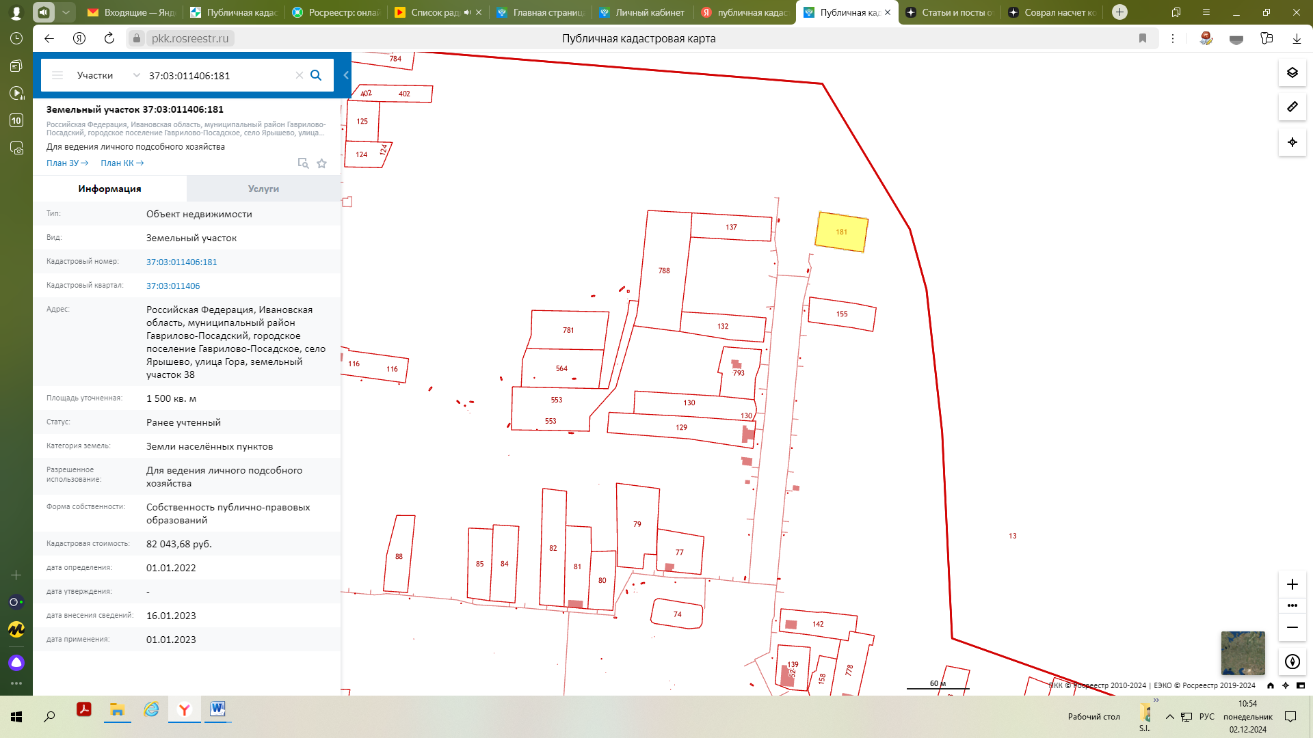

**с. Владычино, земельный участок 19А**

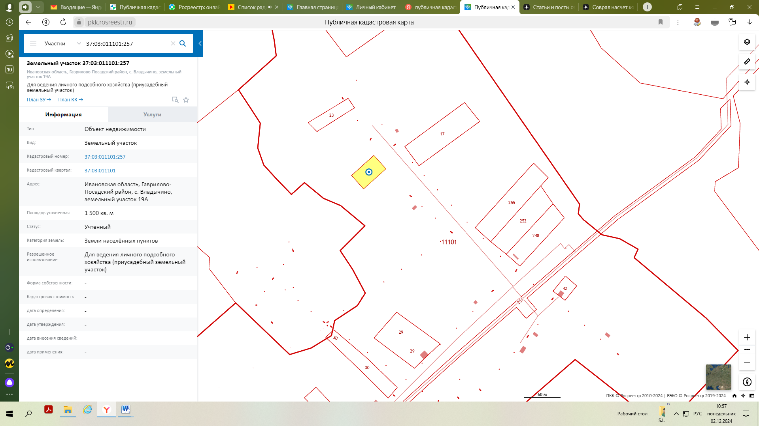

**с. Владычино, земельный участок 15А**

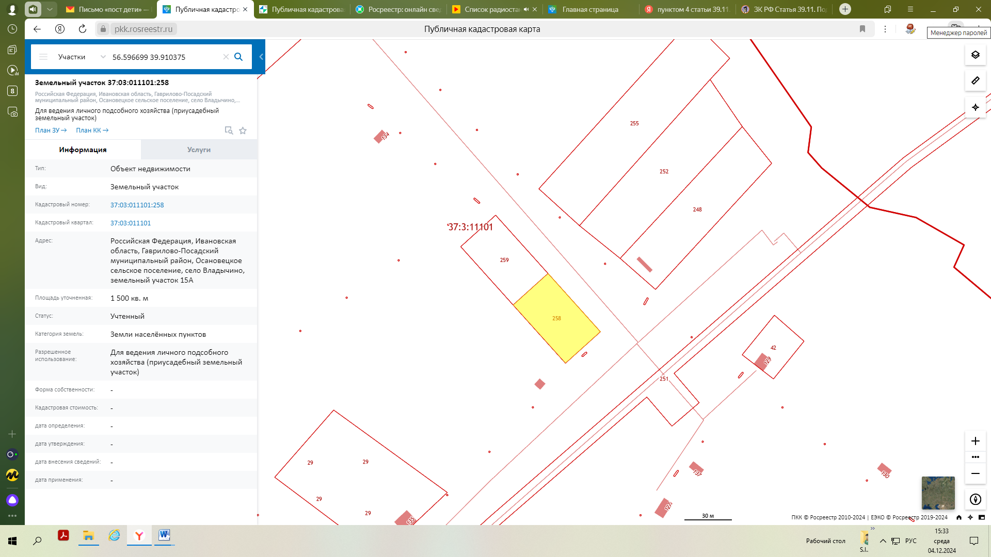

**село Володятино, земельный участок 84**

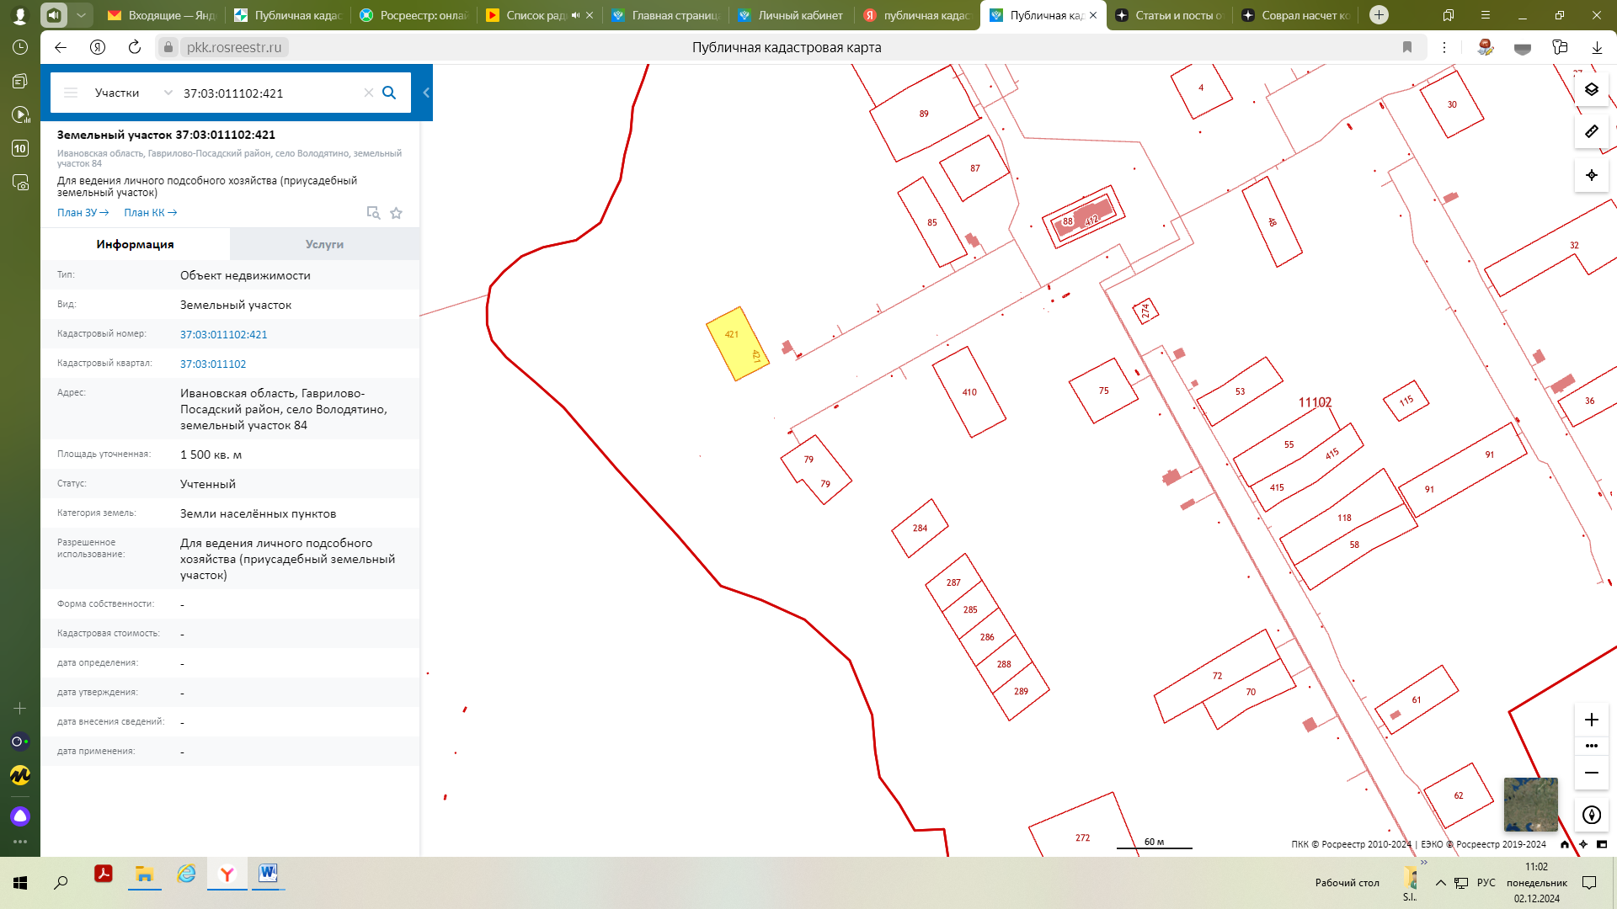

**с. Владычино, земельный участок 15Б**

